

**Editorial Latinbooks**

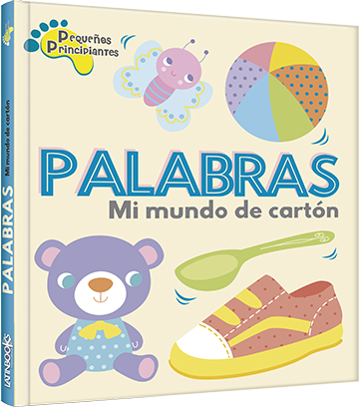

**Palabras – Mi mundo de cartón**

Páginas: 10

Formato: 18,5 x 27 cm

Encuadernación: tapa dura

Cód. interno: 24877

ISBN: 9789915651033

Precio: $4.193 + IVA

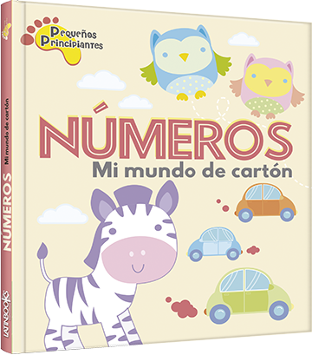

**Números – Mi mundo de cartón**

Páginas: 10

Formato: 18,5 x 27 cm

Encuadernación: tapa dura

Cód. interno: 24878

ISBN: 9789915651026

Precio: $4.193 + IVA

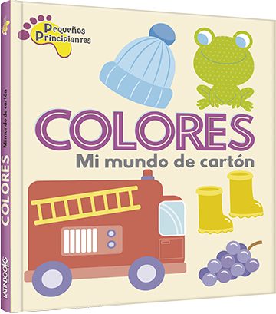

**Colores – Mi mundo de cartón**

Páginas: 10

Formato: 18,5 x 27 cm

Encuadernación: tapa dura

Cód. interno: 24879

ISBN: 9789915651019

Precio: $4.193 + IVA

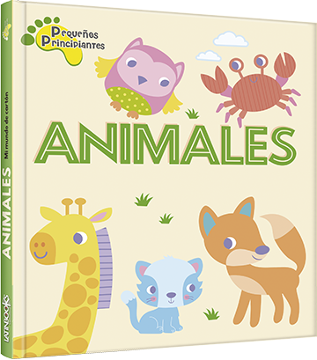

**Animales – Mi mundo de cartón**

Páginas: 10

Formato: 18,5 x 27 cm

Encuadernación: tapa dura

Cód. interno: 24880

ISBN: 9789915651002

Precio: $4.193 + IVA

Hay un mundo hermoso por descubrir entre estas páginas llenas de color y ternura. Mi mundo de cartón es una propuesta de aprendizaje temprano que busca familiarizar a los pequeños con los animales, colores, números y palabras, usando tiernas y coloridas ilustraciones.

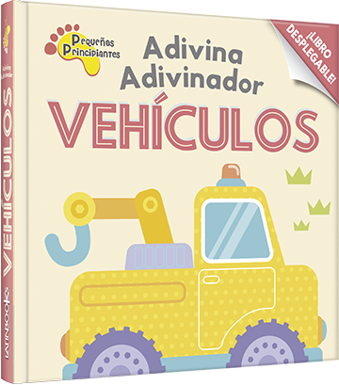

**Vehículos – Adivina adivinador**

Páginas: 10

Formato: 15 x 15 cm

Encuadernación: tapa dura

Cód. interno: 24881

ISBN: 9789915651071

Precio: $5.034 + IVA

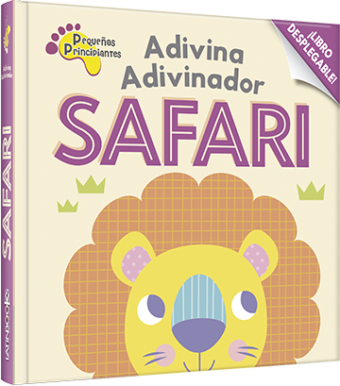

**Safari – Adivina adivinador**

Páginas: 10

Formato: 15 x 15 cm

Encuadernación: tapa dura

Cód. interno: 24882

ISBN: 9789915651064

Precio: $5.034 + IVA

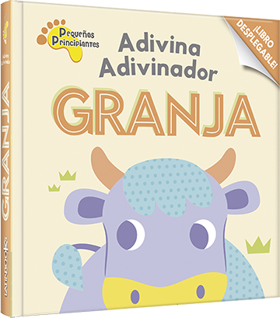

**Safari – Adivina adivinador**

Páginas: 10

Formato: 15 x 15 cm

Encuadernación: tapa dura

Cód. interno: 24883

ISBN: 9789915651040

Precio: $5.034 + IVA

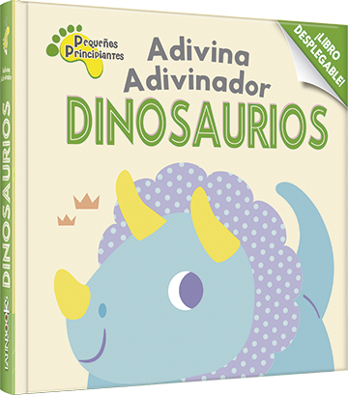

**Dinosaurios – Adivina adivinador**

Páginas: 10

Formato: 15 x 15 cm

Encuadernación: tapa dura

Cód. interno: 24884

ISBN: 9789915651057

Precio: $5.034 + IVA

Te invitamos a descubrir de qué animalito o vehículo se trata. Despliega las páginas, lee las pistas y disfruta adivinando.

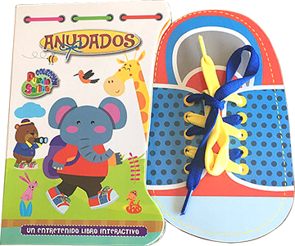

**Anudados – Puedo solito**

Páginas: 10

Formato: 22 x 26 cm

Encuadernación: tapa dura

Cód. interno: 24885

ISBN: 9789974904859

Precio: $4.622 + IVA

Acompaña al osito y al elefante a lo largo de un día lleno de aventuras. En el camino, aprenderás diferentes formas de atar los cordones de tus zapatos. Pon a prueba lo aprendido usando el calzado incluido en el libro.